PARTICOLARITA’ POCO NOTE DELLE COMPAGNIE LOW COST

Nell’anno 2017 tre compagnie aeree low cost per l’esattezza Southwest, Ryanair e Easyjet hanno trasportato oltre 340 milioni di passeggeri. (1) Secondo l’ICAO i passeggeri trasportati nello scorso anno da tutte le compagnie sono stati 4 miliardi, quindi possiamo affermare che tre sole compagnie modello low cost sono vicine a coprire il dieci per cento di tutto il traffico mondiale.
Fin qui la notizia avrebbe un valore significativo ma non certo eccezionale, è noto che le compagnie low cost stanno aumentando il loro share nei confronti dei vettori cosiddetti tradizionali. Ma vi è un altro particolare su cui invece val la pena soffermarsi, un filo comune che lega questi tre vettori che si trovano ai vertici delle graduatorie aeronautiche mondiali, e si tratta di un particolare che dovrebbe far riflettere ma del quale non si parla: sia Southwest come Ryanair e Easyjet non sono membri IATA. Se si va sul sito istituzionale dell’associazione si può trovare la precisazione che i suoi 280 membri rappresentano l’83 per cento del traffico regolare complessivo (2) e spostandoci di pochi anni indietro, al 2011, troveremo che la IATA contava 230 membri ma copriva il 93 per cento del traffico.
Quindi ad un aumento del numero degli associati ha corrisposto un calo della copertura della produzione dei membri e ciò per il fatto che i vettori low cost, non solo i tre che abbiamo elencato, preferiscono stare alla larga dalla IATA:

2017: 280 membri 83% del TKP (tonn-Km-generate)
2011: 230 membri 93% del TKP

Il successo di queste tre compagnie non si limita solo al numero passeggeri, infatti uno sguardo ai loro bilanci mostra che anche dal punto di vista finanziario esse puntualmente chiudono i loro conti con profitti di tutto rispetto. E tutto ciò, lo ribadiamo, pur non facendo parte della IATA.
Ricordando che aderire alla associazione ha costi non certo trascurabili, la domanda quindi che è lecito porsi è quale ruolo oggi rivesta la Iata nell’ambito dell’industria aerea.
Nel giugno del 2014 a margine di un convegno tenutosi a Roma il presidente della Iata Tony Tyler esprimeva perplessità sulla condotta dell’Europa nei confronti dei vettori tradizionali e vi fu chi commentò:

“La IATA può avere ragione che l'Europa pone sfide speciali al mercato per le compagnie aeree, ma il continuo successo degli LCC sul mercato dimostra che i membri della IATA potrebbero aver bisogno di cercare dentro di sé le risposte ai loro problemi. E per quanto Tyler possa volerlo, l'argomento delle infrastrutture non regge.” (3)

E’ un dato di fatto che la rivalità fra i due tipi di modello non si è mai spenta così come è un dato incontrovertibile l’inarrestabile crescita dei vettori low cost. In Italia in particolare secondo gli ultimi dati diffusi dall’ENAC (4) nel 2017 i vettori low cost hanno assorbito il 50,9 percento del numero passeggeri movimentati sui nostri scali mentre 15 anni prima essi coprivano appena il 6,2 percento. E l’allegato grafico mostra come proprio nel 2017 sia avvenuto il sorpasso fra passeggeri che hanno volato con vettori LCC invece di scegliere vettori tradizionali.

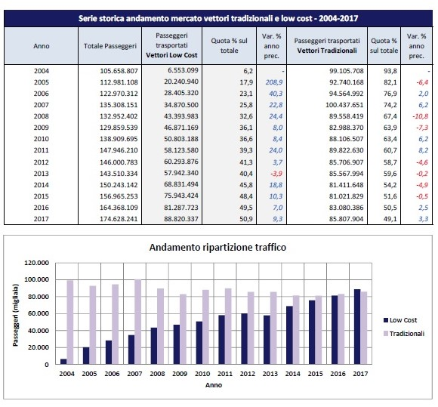

E’ il tramonto del modello tradizionale di aerolinea? Sul lungo raggio i vettori legacy reggono e non a caso il vettore Norwegian che aveva voluto varare il modello LCC sul long haul si trova attualmente in difficoltà. In merito possiamo affermare che si va consolidando la separazione fra traffico a lungo raggio che rimane saldamente controllato dai vettori tradizionali, e traffico a medio-corto raggio ormai in mano ai vettori a basso costo. Un possibile sviluppo da questo attuale scenario potrebbe vedere i servizi dei vettori LCC che assicurino coincidenze con i collegamenti a lungo raggio dei vettori tradizionali. Ma se ciò avverrà le low cost faranno di tutto per mantenere separati i due contratti di trasporto in quanto la loro bassa struttura tariffaria non permette diluizioni di revenue.

Le particolarità che distinguono i vettori low cost non sono però terminate: altro punto da evidenziare è che nessuna delle tre compagnie da noi citate fa parte delle famose alleanze , quelle alleanze cui oggi non sanno fare a meno i vettori tradizionali.
Un segno distintivo che porta a concludere che le compagnie low cost ce la fanno da sole e non hanno bisogno di mischiare il loro traffico con quello di altri vettori per generare revenue. E a proposito di revenue le cifre che seguono mostrano quanto incidono le cosiddette entrate corollarie sul totale del fatturato prodotto da Easyjet e Ryanair:

Easyjet Ryanair

Revenue 2017/Euro (5) 5.881.000.000 7.151.000.000
Revenue 2016/Euro (5) 5.241.000.000 6.535.800.000

di cui ancillary:
2017(euro) 1.149.000.000 2.017.000.000
2016(euro) 975.000.000 1.568.600.000

Incidenza ancillary su Revenue 19.53% 28.21%

Da questi brevi appunti appare chiaro che le differenze fra vettori LCC e tradizionali non si limitano solo all’aspetto tariffario ma investono aspetti industriali di varia natura. Tenendo conto dell’inarrestabile rateo di crescita che caratterizza il fenomeno sarebbe il caso che le compagnie aeree tradizionali prendessero atto che ormai sul corto-medio raggio, in particolare in Europa, c’è ben poco da cui trarre profitto e trarne le dovute conseguenze nel creare il loro modello operativo.

(1) Prendendo i bilanci dell’anno 2017, Southwest e Ryanair hanno trasportato 130 milioni di passeggeri ciascuno, e la Easyjet 80 per un totale che supera i 340 milioni di passeggeri.
(2) Interrogazione fatta il 16 febbraio 2018. Il termine usato è “83% of total scheduled traffic”
(3) “Why low cost carriers are still making the aviation industry nervous” 24 giugno 2014. https://skift.com/2014/06/24/why-low-cost-carriers-are-still-making-the-aviation-industry-nervous/
(4) dati tratti dall’Annuario statistico ENAC 2017 , tabella LC1
(5) La easyjet chiude i suoi bilanci al 30 settembre di ogni anno; la Ryanair chiude invece al 31 marzo. Quindi i dati più recenti per Easyjet si riferiscono al periodo OTT16/SET17, per Ryanair APR17/MAR18. La percentuale di incidenza da noi riportata è calcolata sull’ultimo anno finanziario.

www.aviation-industry-news.com

